GLC

Sample project



**DOCUMENT VERSIONS**

|  |  |  |  |
| --- | --- | --- | --- |
| **Version** | **Authors** | **Date** | **Comments** |
| V0.1 | *Ha Tran* | 25/01/2021 | Document initialization |

Contents

1 Yêu cầu của sample project 4

2 Công nghệ sử dụng 4

3 Chi tiết 4

4 Environemnts 8

# Yêu cầu của sample project

Xây dựng và implement 1 application tra cứu thông tin thời tiết các thành phố ở Việt Nam.

# Công nghệ sử dụng

**Công nghệ :**

Backend:

* NodeJS : latest version
* PostgreSQL : latest version
* RESTFUL API

FrontEnd:

* ReactJS: latest version
* RESTFUL API

Tools :

* Eclipse/Visual Studio Code
* Gitbash

# Chi tiết

Dựng cấu trúc base source code của project với ReactJS.

**Application có 3 chức năng :**

**Màn hình trang chính :**

* Cho phép người dùng nhập vào TÊN thành phố , rồi click nút SEARCH để tra cứu thông tin thời tiết (Nhiệt độ, độ ẩm, tốc độ gió, và hình ảnh mô tả thời tiết)
* Sau khi có kết quả, thì người dùng có thể click nút add (**+**) , để lưu vào cơ sở dữ liệu
* API : https://openweathermap.org/current (Examples of API calls: https://samples.openweathermap.org/data/2.5/weather?q=London,uk&appid=b6907d289e10d714a6e88b30761fae22)

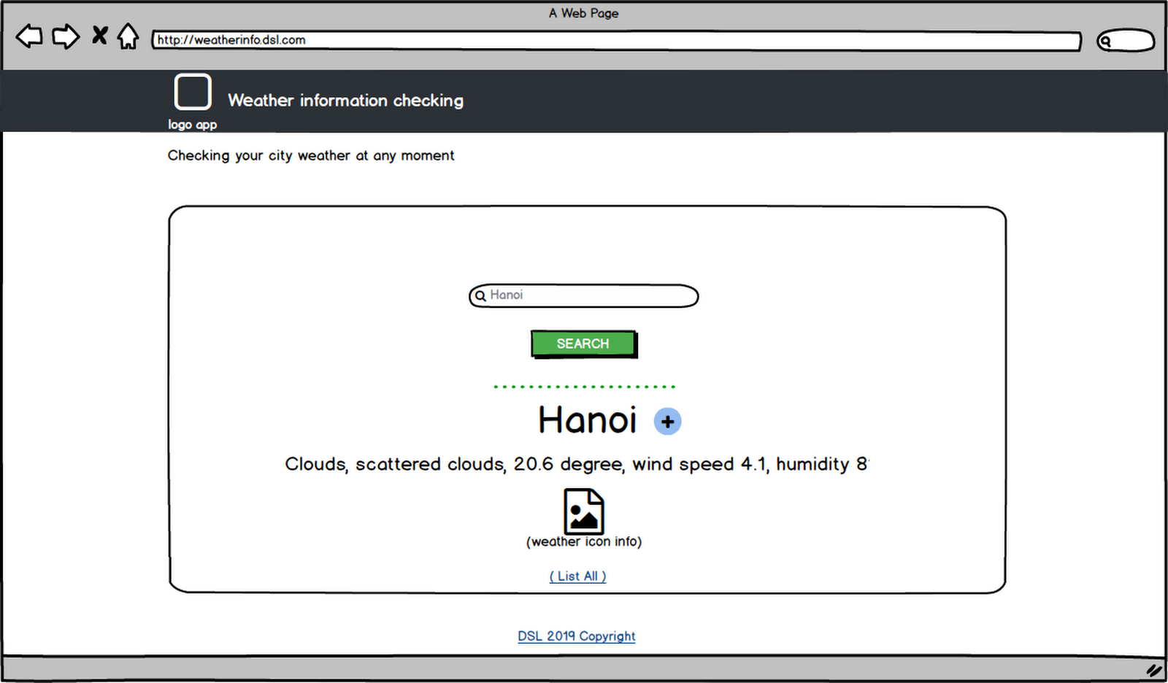

**Màn hình list danh sách các kết quả đã lưu :**

* Cho phép người dùng xem lại danh sách kết quả tra cứu đã lưu,
* Cho phép người dùng xóa 1 bản ghi bất kỳ (đảm bảo giữ nguyên phần sort và pagination)
* Có phân trang, sort theo trường thành phố, ~~hoặc ngày tháng~~
* Cho phép người dùng view detail của 1 record
* Cho phép người dùng tìm kiếm 1 bản ghi theo tên thành phố từ Database

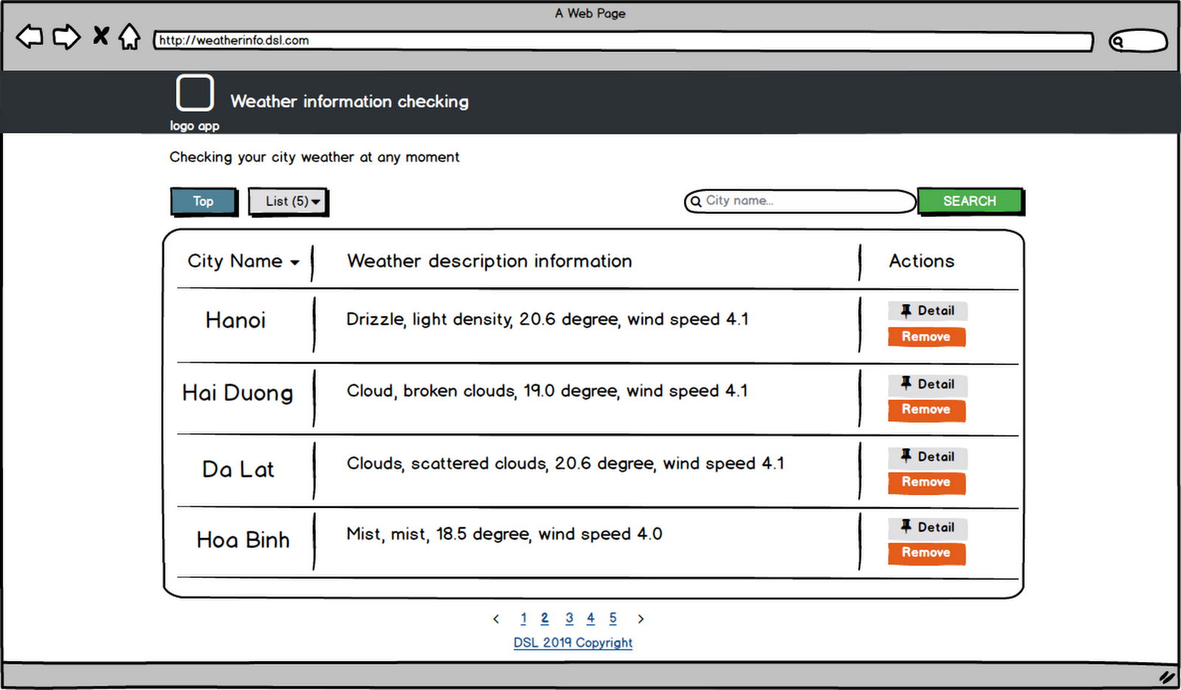

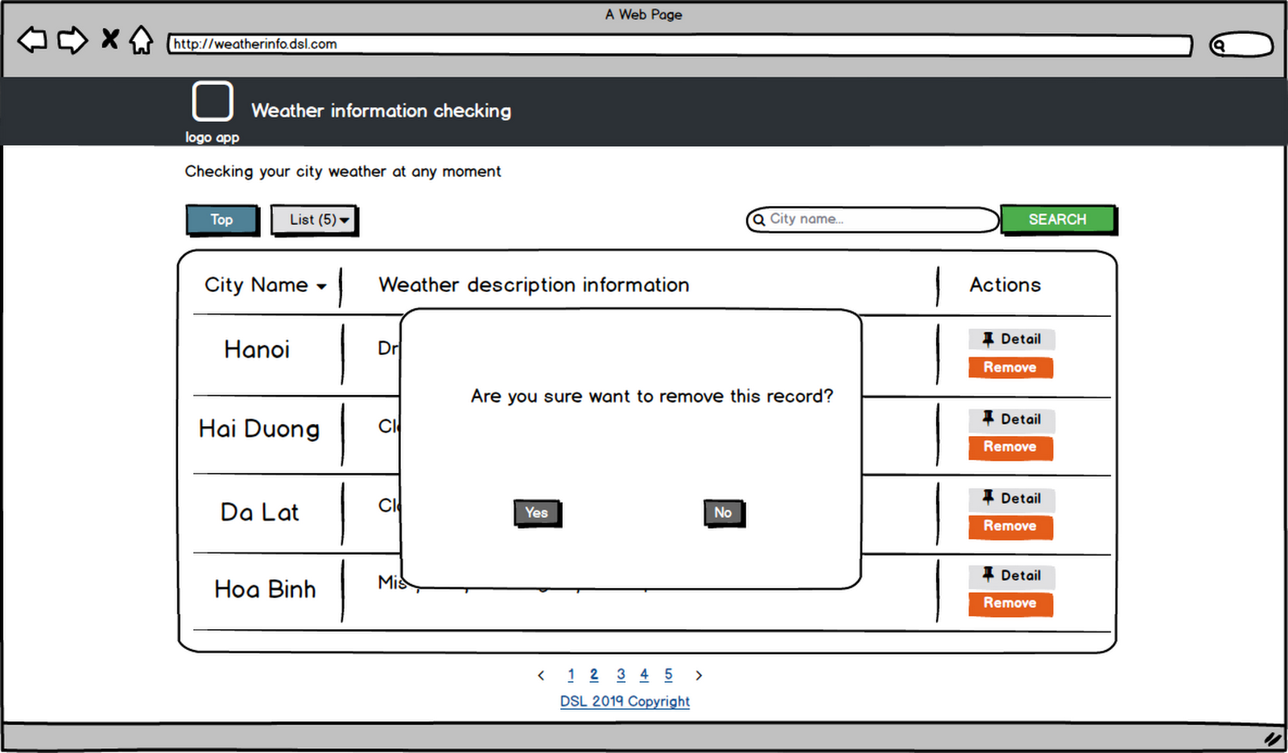

**Màn hình hiển thị chi tiết của 1 bản ghi :**

* Hiển thị thông tin đầy đủ của bản ghi (Thành phố, độ ẩm, nhiệt độ, tốc độ gió, ngày tháng, hình ảnh mô tả thời tiết)

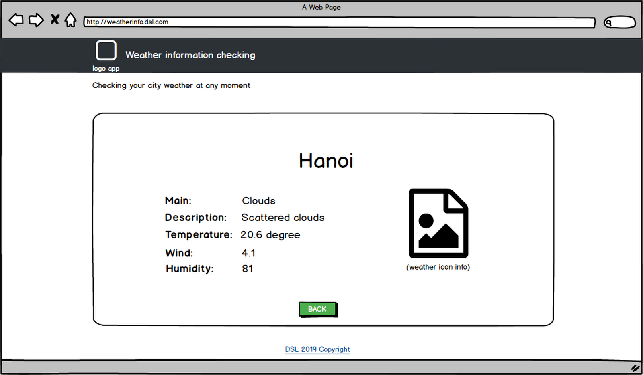

**Màn hình hiển thị báo cáo thời tiết theo khoảng thời gian :**

* Hiển thị thông tin tổng hợp nhiệt độ & độ ẩm cho 1 thành phố và khoảng thời gian cho trước theo biểu đồ histogram
* Hiển thị thông tin thời tiết chung cho 1 thành phố và khoảng thời gian cho trước theo biểu đồ piechart

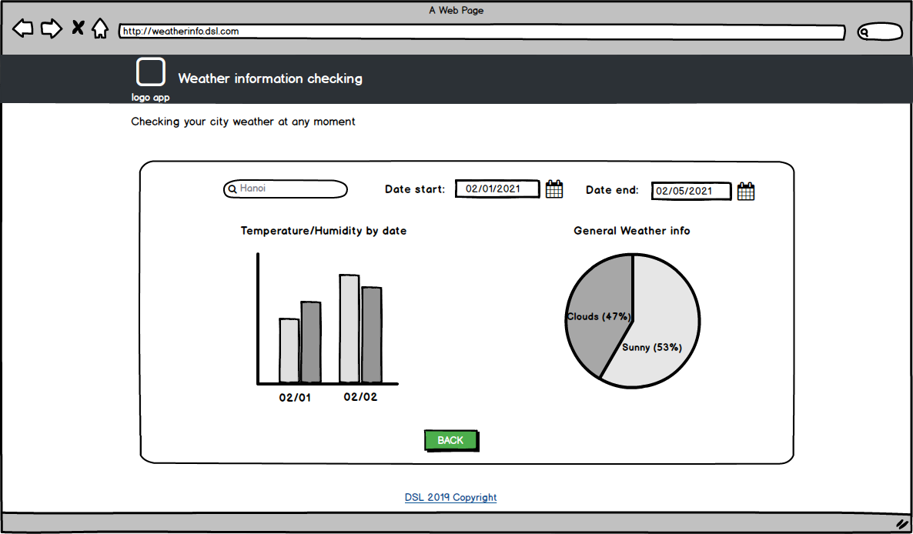

**Viết Unit Test (JUnit) với coverage >= 85%**

**Define và tuân thủ coding standard của eslint (latest version).**

**Tuân thủ git branching model như đã được training** (<https://insight.fsoft.com.vn/confluence/display/TESLA/GIT+MODEL+RULES> )

**NOTE - Acceptance criteria :**

* Các fields của form cần phải được validate thông tin, kiểm tra trước khi lưu vào hoặc hiển thị trên trình duyệt, để đảm bảo, không bị exception, hiển thị thông tin hệ thống nhạy cảm, ..
* Source code cần đảm bảo convention chuẩn( sử dụng eslint để checking)
* Không được có bug (high, critical) trong soure code cuối cùng (sau khi demo + bàn giao)

# Environemnts

* API endpoint: https://openweathermap.org/current (Examples of API calls: <https://samples.openweathermap.org/data/2.5/weather?q=London,uk&appid=b6907d289e10d714a6e88b30761fae22>)
* Git branch để quản lý source code của project: (Coi như đây là **develop** branch)

<https://git3.fsoft.com.vn/fsoft/glc-training/tree/project/weatherchecking>